彰化縣111學年度福興國民中學校長及教師公開授課活動
表格使用說明
備註：
一、請各位老師兩兩一組，互相備課、觀課、議課，並拍照存檔。
二、教學者繳交
【附錄-2】教學活動設計單
【附錄-3】公開授課自評表
觀課者繳交
【附錄-4】公開授課觀課紀錄表（觀課者每人一份）
【附錄-5】議課紀錄表（一份）
【附錄-6】教師同儕學習活動照片（一份）
三、授課完成後，請於一週內，繳交至教學組。
彰化縣111學年度福興國民中學校長及教師公開授課活動
【十二年國教素養導向教學】教學活動設計單
領域/科目 |  | 音樂 | 教學者 |  | 許慈寧
實施年級 |  | 八年九班 | 教學時間 |  | 4 節課 180 分鐘
單元名稱 |  | 遇見歌劇 / 歌劇的特色 / 歌劇中的序曲
學校願景 |  | 福中課程以健康、學習、品格、創新、科技與國際等六個元素為課程主軸，以培養學生的未來競爭力。
設計理念
學習重點 | 學習表現 | - 學會欣賞聆聽音樂  - 學習觀賞音樂劇演員肢體動作的美感  - 學會感受及拍打節奏  - 學會與他人同組時能協調互助 | 核  心  素  養 | A 自主行動  □ A1身心素質與自我精進  □ A2系統思考與解決問題  □ A3規劃執行與創新應變  B 溝通互動  □ B1符號運用與溝通表達  □ B2科技資訊與媒體素養  □ B3藝術涵養與美感素養  C 社會參與  □ C1道德實踐與公民意識  □ C2人際關係與團隊合作  □ C3多元文化與國際理解
學習重點 | 學習內容 | - 音樂劇介紹: “貓”  - 音樂風格介紹說明  - 肢體律動與節奏敲打練習 | 核  心  素  養
議題融入 |  | 與同學分組活動時，要彼此互相尊重。
教材來源 |  | Youtube ， 翰林版教師手冊， 音樂DVD
教學設備/資源 |  | 電腦， DVD 操場/運動場
學習目標 |  | 能欣賞音樂劇; 對音樂劇能有初步認識 ; 練習節奏感與肢體協調性
教學活動設計
教學活動內容及實施方式 |  |  | 時間 | 備註
- Cats”音樂劇 欣賞  - 音樂劇選段欣賞  - 音樂劇介紹  - 個人節奏練習 選伴練習基本舞蹈動作 |  |  | 25min  5min  15min
參考資料： “cats” DVD

彰化縣111學年度福興國民中學校長及教師公開授課活動
授課教師自評表
觀課教師 | 黃明娟 | 觀課日期 |  | 111 年 10 月 04 日
授課教師 | 許慈寧 | 教學年/班 |  | 八年九班
教學領域  教學單元 | 歌劇停看聽 ~~~~ 遇見歌劇
實際教學  內容簡述 | 教學活動 |  | 學生表現
實際教學  內容簡述 | - 觀看音樂劇”貓””CATS”  - 選段“ Jellicle Songs,”Gus”, “Memory” ”Mr.Mistoffelees” |  | - 本班學生課程融入度高。  - 觀看認真  - 欣賞樂曲歌唱  - 分組律動及跳舞亦能順利進行並完成。
學習目標  達成情形 | 1. 大部分同學皆能完成配合教學步驟的要求
自我省思 | 本班有五位同學學習意願極低落，學習力較落後，要如何在不影響  其他學生的學習狀況下，讓這五位學生願意融入教學呢?
同儕回饋  後心得 | 這班學生活潑可愛，上課專注度及配合度相當好。

彰化縣111學年度福興國民中學校長及教師公開授課活動
授課教師：___許慈寧__________ 任教年級：__809_____ 任教領域/科目： 音樂
教學單元： 歌劇停看聽 教學節次：共 4 節， 本次教學為第 1 節
觀察日期：__111 年_10_月_04_日 回饋人員：__黃明娟_____
層面 | 指標與檢核重點 | 事實摘要敘述  (含教師教學行為、學生學習表現、師生互動與學生同儕互動之情形) | 評量（請勾選）
層面 | 指標與檢核重點 | 事實摘要敘述  (含教師教學行為、學生學習表現、師生互動與學生同儕互動之情形) | 優良 | 滿意 | 待成長
A  課  程  設  計  與  教  學 | A-2掌握教材內容，實施教學活動，促進學生學習。 |  |  | O
A  課  程  設  計  與  教  學 | A-2-1有效連結學生的新舊知能或生活經驗，引發與維持學生學習動機。 | - 教學順暢  - 學生配合度高
A  課  程  設  計  與  教  學 | A-2-2 清晰呈現教材內容，協助學生習得重要概念、原則或技能。
A  課  程  設  計  與  教  學 | A-2-3 提供適當的練習或活動，以理解或熟練學習內容。
A  課  程  設  計  與  教  學 | A-2-4 完成每個學習活動後，適時歸納或總結學習重點。
A  課  程  設  計  與  教  學 | A-3運用適切教學策略與溝通技巧，幫助學生學習。 |  |  | O
A  課  程  設  計  與  教  學 | A-3-1 運用適切的教學方法，引導學生思考、討論或實作。 | 學生之間會互相指導，學會的學生會主動教尚未學會的同學。
A  課  程  設  計  與  教  學 | A-3-2 教學活動中融入學習策略的指導。
A  課  程  設  計  與  教  學 | A-3-3 運用口語、非口語、教室走動等溝通技巧，幫助學生學習。
A  課  程  設  計  與  教  學 | A-4運用多元評量方式評估學生能力，提供學習回饋並調整教學。 |  |  | O
A  課  程  設  計  與  教  學 | A-4-1運用多元評量方式，評估學生學習成效。 | - 請同學跟著看字幕唱歌  - 加打節奏  - 下次練習唱”meromy” ~~~ 魔力紅的同名歌曲
A  課  程  設  計  與  教  學 | A-4-2 分析評量結果，適時提供學生適切的學習回饋。
A  課  程  設  計  與  教  學 | A-4-3根據評量結果，調整教學。
A  課  程  設  計  與  教  學 | A-4-4 運用評量結果，規劃實施充實或補強性課程。(選用)

觀課紀錄表
層面 | 指標與檢核重點 | 教師表現事實  摘要敘述 | 評量（請勾選）
層面 | 指標與檢核重點 | 教師表現事實  摘要敘述 | 優良 | 滿意 | 待成長
B  班  級  經  營  與  輔  導 | B-1建立課堂規範，並適切回應學生的行為表現。 |  |  | O
B  班  級  經  營  與  輔  導 | B-1-1 建立有助於學生學習的課堂規範。 | 上課能遵從教師指導
B  班  級  經  營  與  輔  導 | B-1-2 適切引導或回應學生的行為表現。
B  班  級  經  營  與  輔  導 | B-2安排學習情境，促進師生互動。 |  |  | O
B  班  級  經  營  與  輔  導 | B-2-1 安排適切的教學環境與設施，促進師生互動與學生學習。 | 教室整潔，設施完整
B  班  級  經  營  與  輔  導 | B-2-2 營造溫暖的學習氣氛，促進師生之間的合作關係。

彰化縣111學年度福興國民中學校長及教師公開授課活動
議課紀錄表
- 單元名稱: 歌劇停看聽
- 上課時間: 111 年 10 月 04 日，第 4 節
- 任課班級: 809
- 授課老師: 許慈寧 老師
- 觀課人員: 黃明娟
- 議課時間: 111年 10 月 7 日， 午休

教學者自我回饋
- 優點方面： 學生配合度高，能盡量達到老師課程要求

- 可改進之處：多鼓勵學生利用課餘時間，自行觀賞音樂節目，以增加音樂知識及觀賞
經驗

- 所遭遇之困境： 學生觀賞文藝音樂性的經驗太缺乏，對歌劇音樂劇所知極匱乏。

觀課人員回饋
一、教學者優點
尚可，教學過程學生配合度高

二、學生學習狀況說明及待釐清問題(可包含回應教學者說課時所欲被觀察之重點)
學生上課很認真

三、在觀課過程中的收穫
學生很有節度

四、針對教學者所遭遇困境之回應
無

使用說明：建議可於議課時，提供議課紀錄者使用。
彰化縣111學年度福興國民中學校長及教師公開授課活動
教師同儕學習活動照片 2022 / 10 / 04
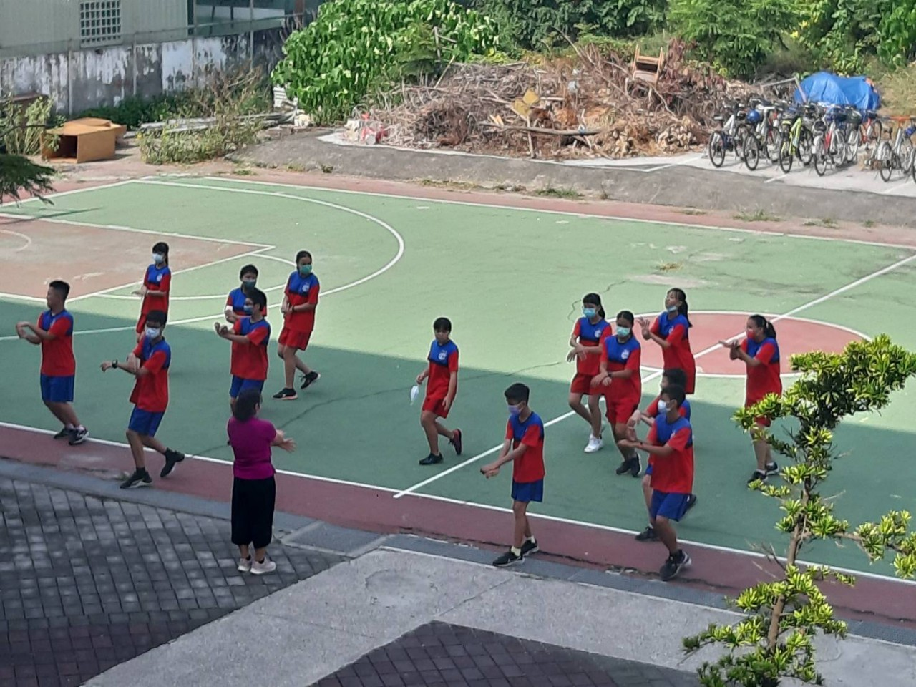

說明: 學習基本舞蹈動作 ~~~ 原地踏點及菱形步
說明: 學習基本舞蹈動作 ~~~ 前進與後退
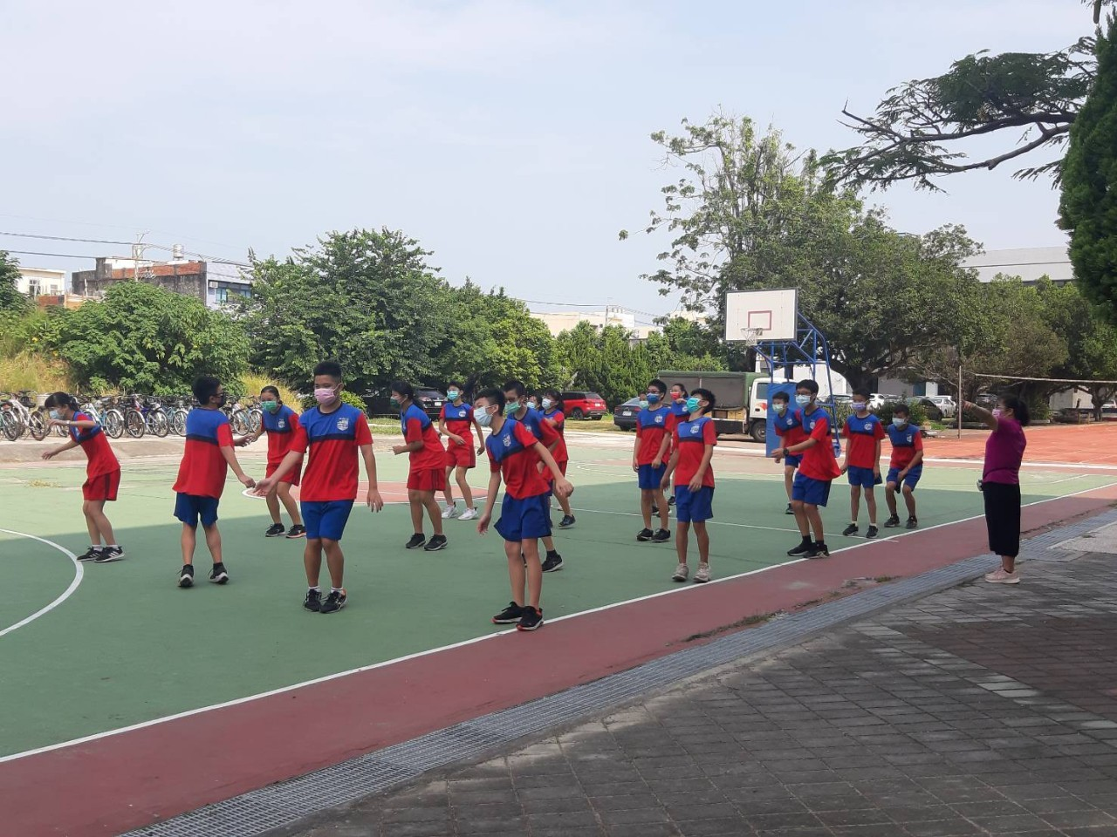

說明: 學習基礎舞蹈動作 ~~~ 換位置

